ARGE-Tagung Chemie an AHS
Tag 2: Sicherheit im Chemieunterricht
Zielgruppe: Lehrer:innen an AHS für das Fach Chemie
Zeit: Mi., 22. Oktober 2025, 09.00 Uhr bis 16.30 Uhr
Ort: IMC Kems University of Applied Sciences, Am Campus Krems, Alauntalstraße 39
Zeit | Inhalt | Referent:in
09.00 – 09.10 | Begrüßung, Programm | Mag. Gerhard Wailzer
09.10 – 10.30 | Sicherheit im Chemieunterricht | Dir. Mag. Wolfgang Faber
10.45 – 12.00 | Erste Hilfe mit Chemiebezug | Mag. Bernhard Neuberger
12.00 – 13.00 | Mittagspause
13.00 – 16.30 | Erste Hilfe Praxis | Mag. Bernhard Neuberger  Dr. Simon Görg

Parken und Anfahrt: anfahrtsplan-imc-campus-krems.pdf
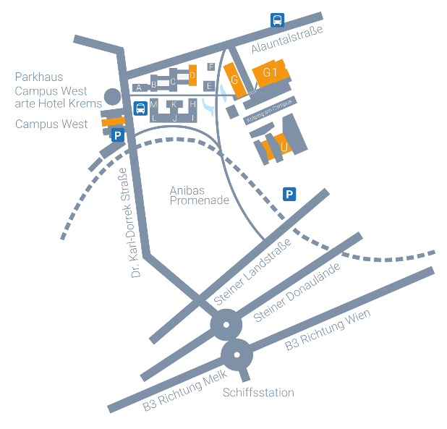
Mittagessen:
Das Mittagessen kann am IMC eingenommen werden. Bitte füllt bei Einnahme des Mittagessens am IMC die Forms Umfrage aus!

Unterlagen:
Unterlagen werden auf der Moodle Plattform https://moodle.ph- noe.ac.at/ph-noe/course/view.php?id=2388 bereitgestellt.

Kontakt:
Mag. Gerhard Wailzer
Mühlgasse 67
2500 Baden
T +43676/9165626
M g.wailzer@ph-noe.ac.at
W www.agchemie-noe.at

